# Instruções de Teste do MVP – AuditPlay

Este documento descreve, passo a passo, como executar e testar o projeto **AuditPlay**
## 1. Pré-requisitos
Para executar o projeto, é necessário:
1. ter Git instalado
- Download: [https://git-scm.com/downloads](https://git-scm.com/downloads)
- Durante a instalação no Windows, manter a opção padrão
**“Git from the command line and also from 3rd-party software”**.
2. **Docker Desktop instalado**
- Download: [https://www.docker.com/products/docker-desktop](https://www.docker.com/products/docker-desktop)
- Após instalar, abrir o Docker Desktop e aguardar até aparecer como **“Running”**.

## 2. Clonar o repositório

1. Abrir o **PowerShell** ou **Terminal**.
2. Escolher uma pasta de trabalho, por exemplo:
cd C:\Users\SeuUsuario\Desktop
3. Clonar o repositório:
Copiar código
git clone https://github.com/gabrielasn2312-bit/fatec-scs-fdw-2025-2-auditplay.git
4.Entrar na pasta do projeto:
Copiar código:
cd fatec-scs-fdw-2025-2-auditplay\auditplay
digite: ls
Dentro desta pasta devem aparecer os arquivos :
backend/
frontend/
Dockerfile
.dockerignore
.gitignore
README.md

3. Construir a imagem Docker da aplicação
Com o Docker Desktop em execução e ainda dentro da pasta auditplay:
Copiar código
docker build -t auditplay-app .
Esse comando irá:
Copiar o código do backend (Node.js),
Instalar as dependências (npm install),
Copiar o frontend para dentro da imagem,
Preparar a imagem para rodar a aplicação.
Ao final, a saída esperada inclui algo como:
Successfully built <id_da_imagem>
Successfully tagged auditplay-app:latest

4. Executar o container da aplicação
Ainda na pasta auditplay, executar:
docker run -p 3000:3000 --name auditplay-app-container auditplay-app

A porta 3000 do container será exposta na porta 3000 da máquina local.
O backend será executado usando node server.js.
Se tudo ocorrer bem, o log deve mostrar algo similar a:
> auditplay-backend@1.0.0 start
> node server.js
API server running on http://localhost:3000

5. Acessar o sistema no navegador

Abrir o navegador e acessar: http://localhost:3000
É para abrir a tela de login/cadastro do auditplay

6. Fluxo de testes sugerido (Auditado e Auditor)
1. Criar cadastro de usuário auditado
Na tela inicial, acessar a opção Criar conta.

Preencher os campos solicitados:
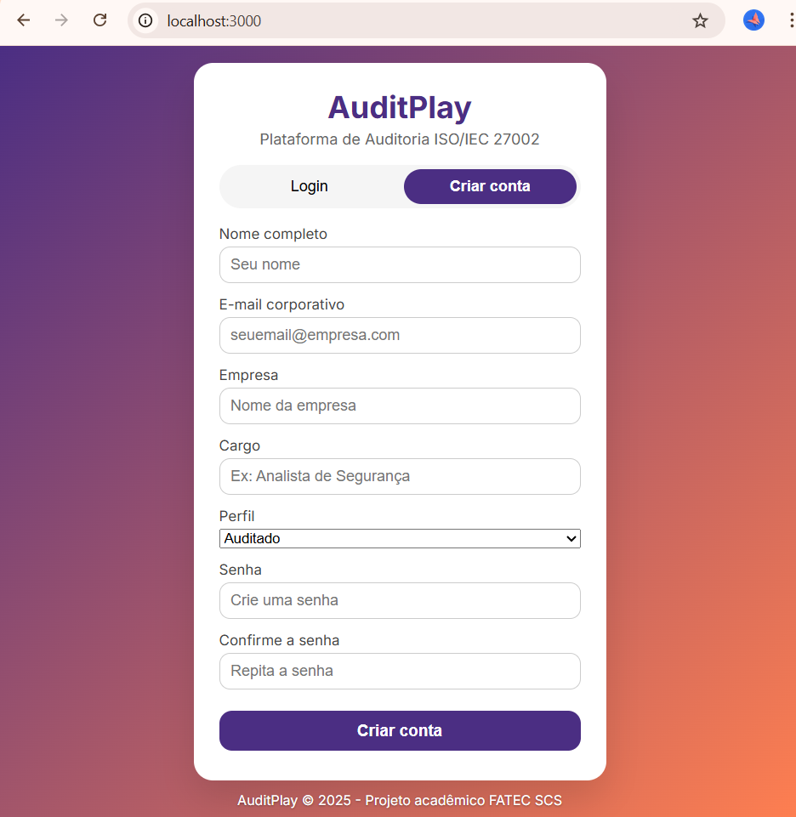

Nome completo:
auditado
E-mail corporativo:
auditado@empresa.com
Empresa:
empresa
Cargo:
analista de seguranca
Perfil:
Auditado
Senha
1234
Confirme a senha
1234

Anotar o e-mail e a senha utilizados para login.

2. Criar cadastro de usuário auditor
Repetir o processo de cadastro, agora para o perfil de Auditor:

Nome completo:
auditor
E-mail corporativo:
auditor@empresa.com
Empresa:
empresa
Cargo:
auditor de seguranca
Perfil:
auditor
Senha
1234
Confirme a senha
1234

Anotar o e-mail e a senha do auditor.

3. Testar login como auditado
Ir à tela de Login. http://localhost:3000/
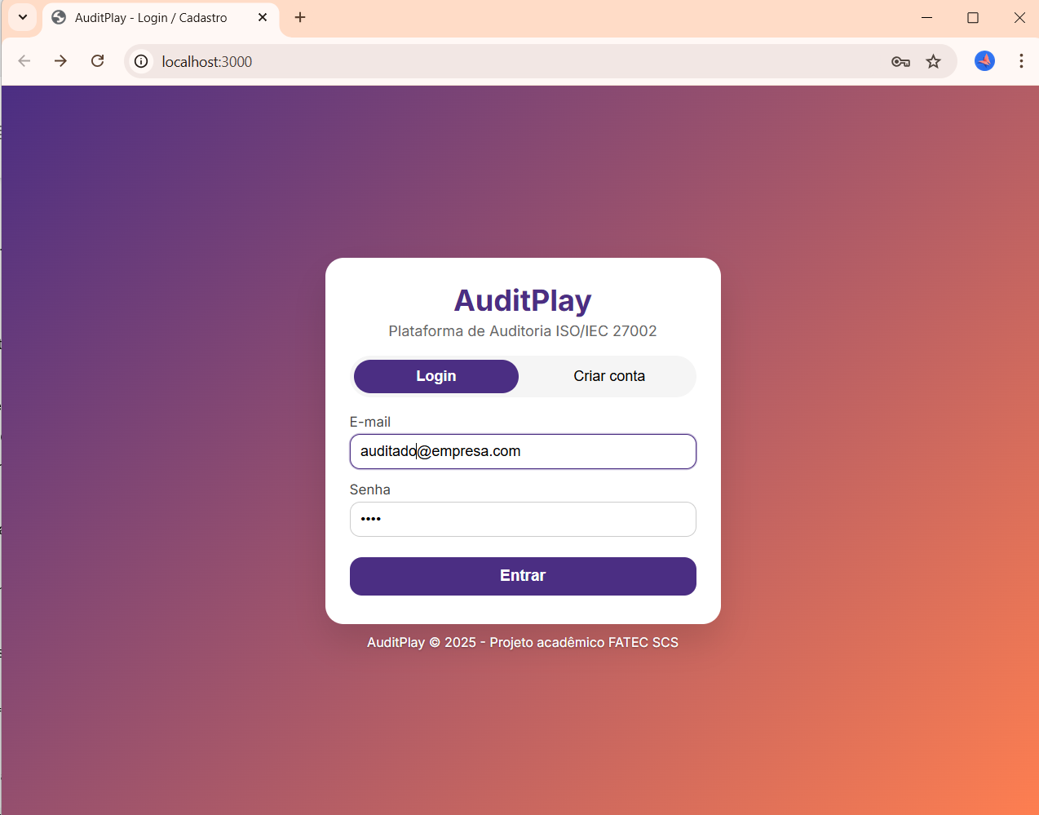
Informar:

E-mail do auditado (ex.: auditado@empresa.com)
Senha correspondente. (ex.: 1234)
Acessar o sistema.
O menu está dividido em 4 opções de acordo com as divisões da norma isso: 27002 acesando as opções
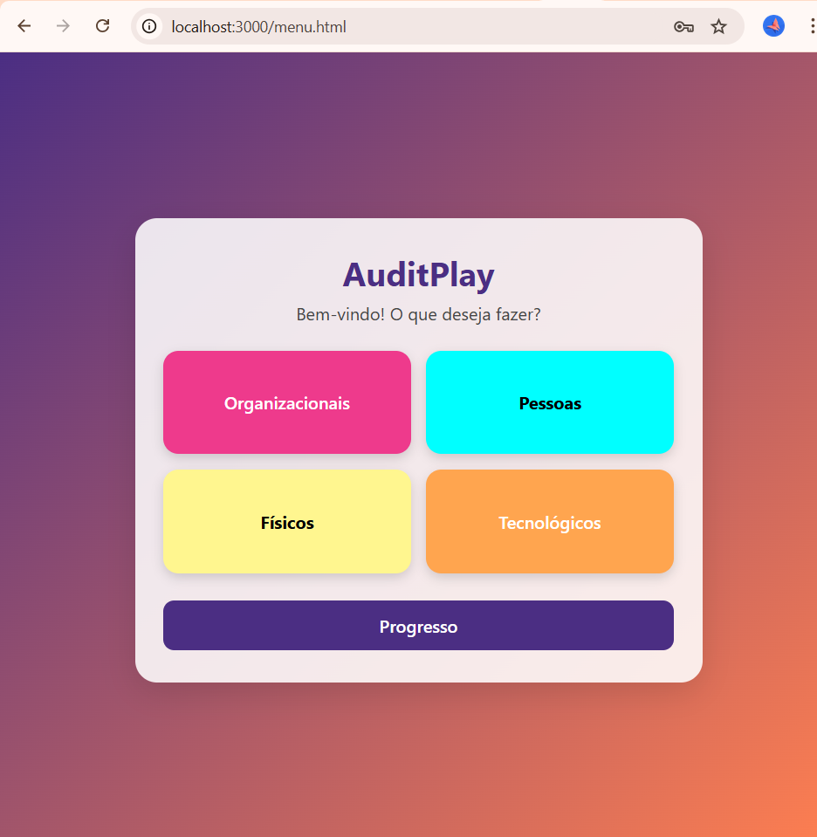

Acessando os botões já é possível responder com as opções “conforme”, ”não conforme” e “não possui”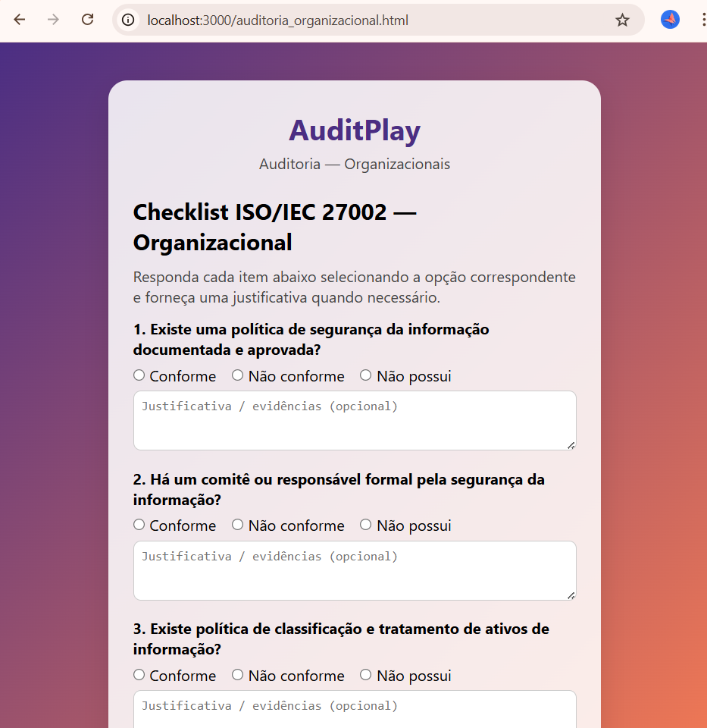
6.4. Testar login como auditor
Acessar: http://localhost:3000/
Informar:

E-mail do auditor (ex.: auditor@teste.com)

Senha correspondente.

Acessar o sistema.
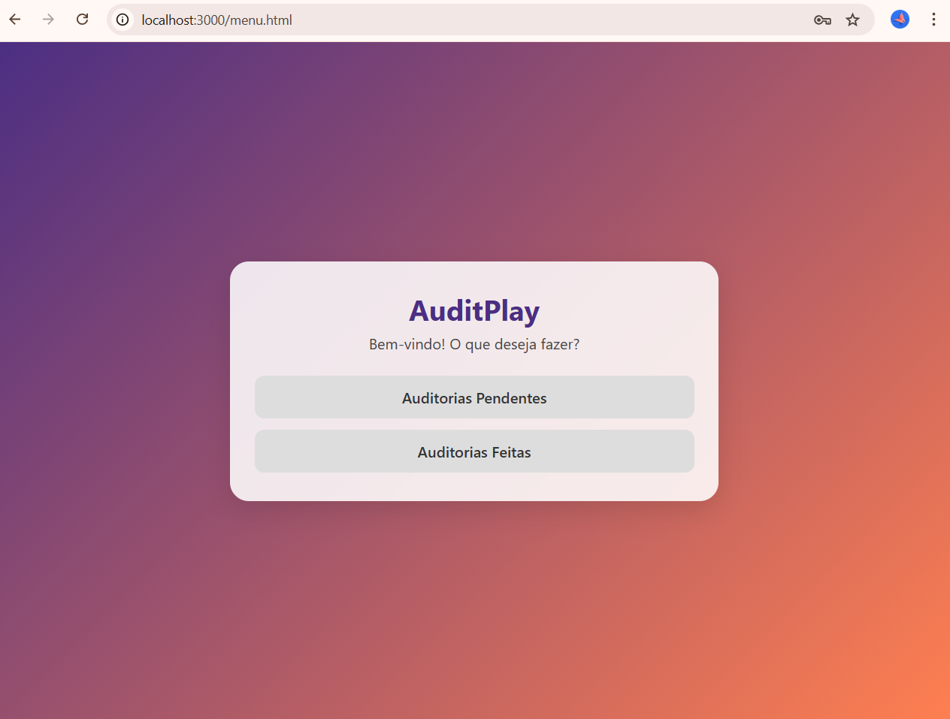
Na tela do auditor é possível ver as auditorias pendentes
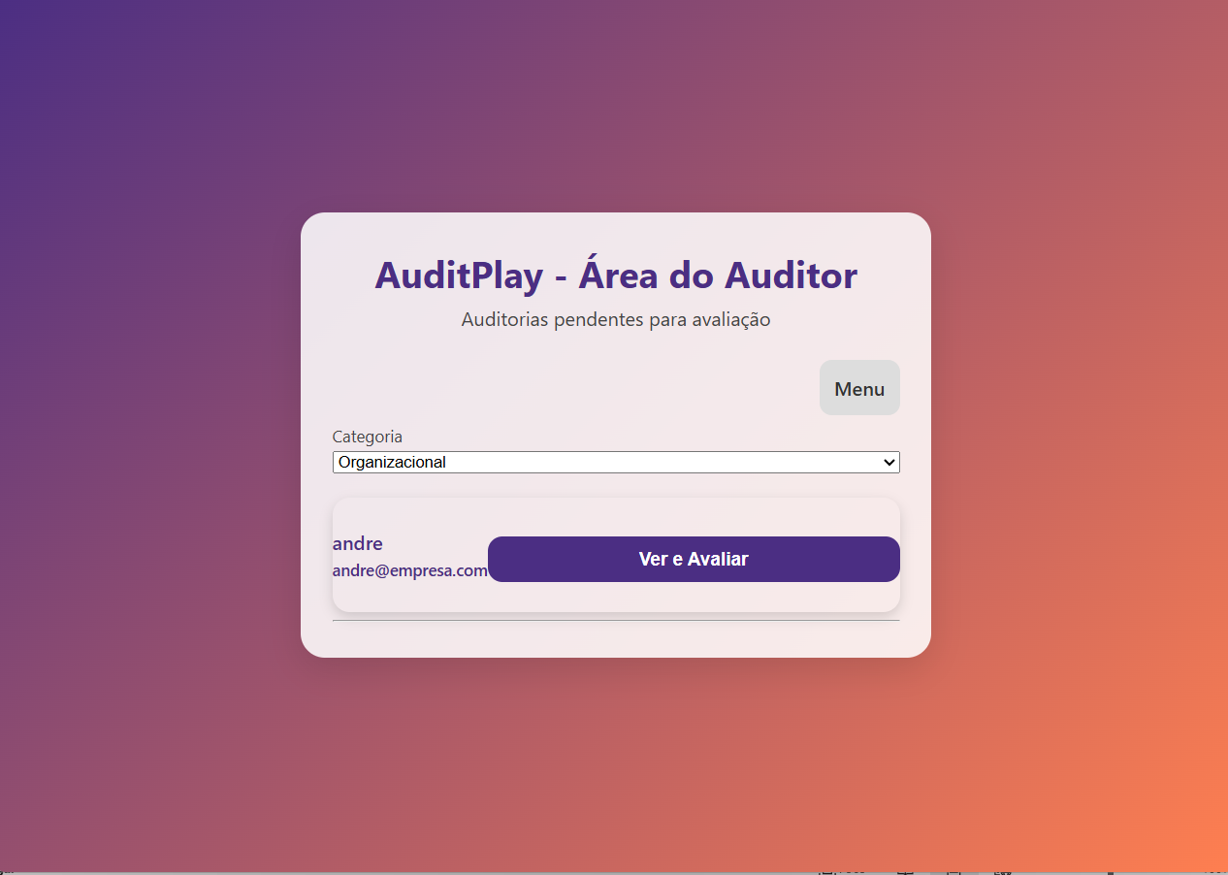
Podendo avaliar se realmente esta de acordo com a norma
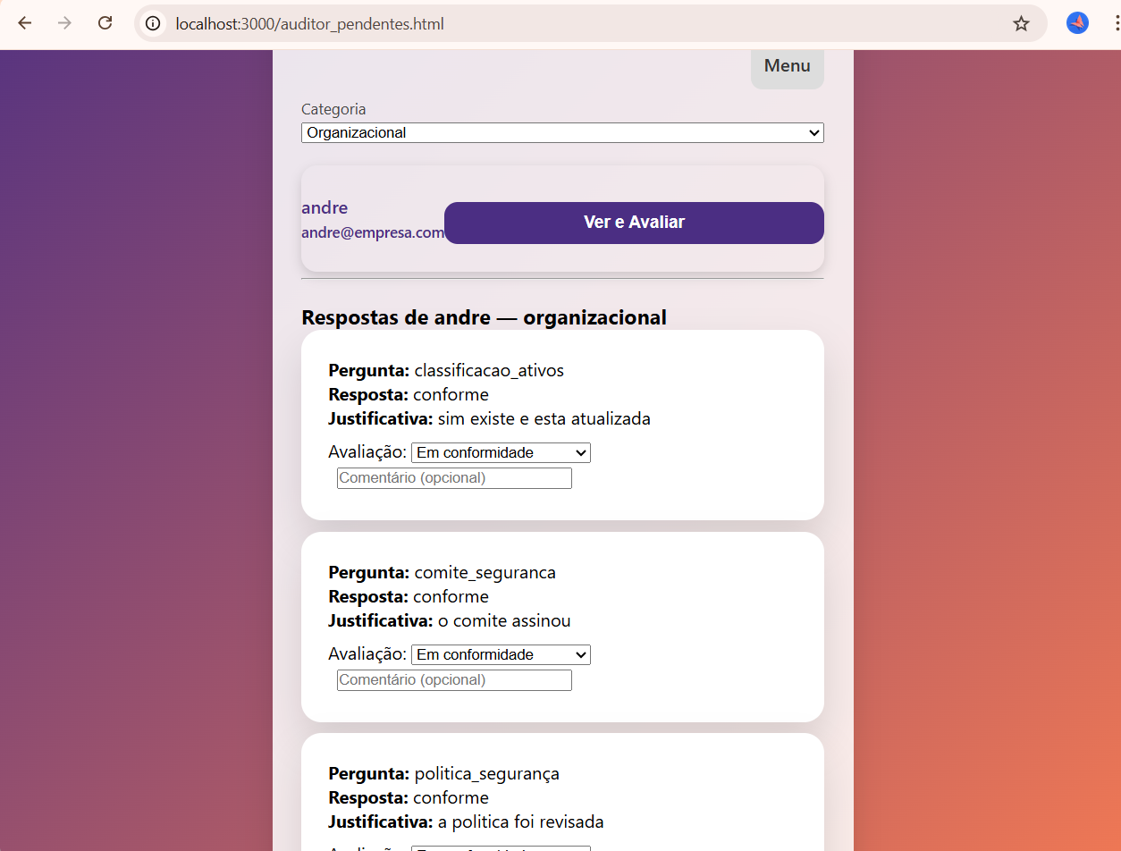
7.encerramento do docker
Após os testes é importante parar o Docker.
docker stop auditplay-app-container

